AS SEÇÕES EM AMARELO SERÃO EDITADAS PELA EQUIPE EDITORIAL. Não os modifique, por favor.

**Esta primeira página deve ser lida com atenção, mas completamente removida antes de submeter o manuscrito.**

**Notas importantes para os autores.**

Lembramos que a ausência de custos de publicação e assinatura da revista implica que o trabalho da Equipe Editorial esteja focado em garantir a qualidade do conteúdo, sendo os autores os que devem **aderir criteriosamente às regras de formato**, apresentando, portanto, , itens prontos para câmera; A observância deste princípio básico evita devoluções e atrasos que nem editores nem autores desejam.

* A revista adere ao **Sistema Internacional** **(SI)** em termos de unidades, símbolos, etc. Portanto, o símbolo de quilômetro deve ser escrito km (em letras minúsculas, sem ponto, exceto quando for o fim da linha). Nas escalas gráficas, deve-se escrever também **km**, e não "KM" ou "Km", ou "kms", ou "km".
* Deve sempre ser mantido um espaço entre quantidades e símbolos de unidades (por exemplo, **50 km**); observe que isso se aplica, também de acordo com SI, a **porcentagens** e **graus Celsius**: **20 %**, **12 °C**. A única exceção a este mandato refere-se a graus angulares (ou horas), minutos e segundos, em que tal espaço não deve ser colocado (por exemplo, 12° 20' 30”). Para evitar que uma quantidade permaneça no final de uma linha e a abreviatura da unidade no início da próxima, os espaços entre a quantidade e o símbolo serão sempre não separáveis, também chamados de “espaço rígido”; no Microsoft Word, o atalho de teclado Shift+Ctrl+Space permite que você insira **esse espaço ininterrupto**.
* Ainda de acordo com o SI:
  + Será válido usar, como separador decimal, tanto o ponto quanto a vírgula. Note-se, no entanto, que a **Associação de Academias da Língua Espanhola**, ASALE, já no regulamento ortográfico de 2010 **recomenda o uso da vírgula** no caso do espanhol para unificar o idioma [Ortogr. da língua espanhola (2010), p. 666]. Independentemente da escolha feita pelos autores (ponto ou vírgula), deve-se manter a consistência ao longo do **texto**, **gráficos**, **tabelas** e **mapas** do artigo.
  + **Não é recomendado** usar o ponto como separador de milhares. Em vez disso, recomenda-se um espaço sem quebra (descrito no ponto anterior): 300 000 km·s-1. Excepcionalmente, uma vírgula pode ser usada quando o separador decimal for claramente um ponto, embora a preferência permaneça pelo espaço não separador (ou por não aplicar nenhum separador de milhar). É aconselhável não usar o separador de milhares quando o valor não exceder 9999.
* Mapas, gráficos, etc., devem ter resolução suficiente para uma leitura clara e confortável.
* As citações e bibliografia devem seguir o estilo de formatação da revista. Nas citações, “et al.” será escrito em itálico [[RAE](http://aplica.rae.es/orweb/cgi-bin/buscar.cgi)].
* Uma verificação deve ser feita procurando por espaços duplicados ou triplicados desnecessários.

O descumprimento das normas formais da revista (aquelas que acabaram de ser publicadas e as disponibilizadas no site referentes à revisão anônima, etc.) podem acarretar a exclusão do trabalho da lista de revisão pela Equipe Editorial.

# TÍTULO DO ARTIGO [Times New Roman 11 pontos, negrito, espaçamento simples centralizado, linha 5]

NOTA IMPORTANTE 1: Não inclua o nome, afiliação ou e-mail dos autores, nem aqui nem nos cabeçalhos das páginas. Basta deixar o que está escrito de forma genérica para garantir uma revisão anônima. **Apague esta NOTA 1 após a leitura**.

NOTA IMPORTANTE 2: Com a mesma finalidade de garantir uma revisão anônima, antes de enviar o manuscrito e uma vez fechado o processador de texto, edite seus metadados (geralmente com o botão direito do mouse sobre o nome do arquivo) para eliminar completamente os detalhes dos autores (para uma explicação detalhada, veja [Instructions_BlindPeerReview_PRT.pdf](https://www.geofocus.org/Instructions_BlindPeerReview_PRT.pdf)). **Exclua também esta NOTA 2**

ABSTRATO

O resumo pode explicar brevemente os objetivos, metodologia e principaisresultadosobtido no artigo. Atenha-se a cerca de 150 a 250 palavras, em um único parágrafo. Como fonte para o texto em geral, é estabelecida a Times New Roman 11 pt.

Palavras chave: Serão incluídas entre duas e seis palavras-chave separadas por um ponto e vírgula seguido de um espaço.

TITLE EN ESPAÑOL

ABSTRATO

Mesmas regras do “RESUMEN”, mas em inglês.

Palavras-chave: Mesmas regras da “Palabras clave”, mas em inglês.

**1. Introdução: título da seção de primeiro nível, em negrito**

Esta seção apresenta o tema ou problema abordado no artigo, bem como seu interesse; Para isso, resume-se e discute-se a base teórica, metodológica ou empírica do referido tópico ou problema. O discurso normalmente levará à elaboração de hipóteses e/ou à especificação dos objetivos da pesquisa. Convém ainda aludir à possível utilidade do que se pretende contribuir, bem como antecipar a estrutura do artigo.

Notas de rodapé devem ser evitadas nesta e nas outras seções.

Uma estrutura típica para um artigo científico no GeoFocus é sugerida abaixo, mas deve-se entender que cada autor pode organizar o artigo nas seções que melhor explicam a pesquisa realizada.

**2. Materiais, dados e métodos**

Esta seção especifica a metodologia adotada na pesquisa.

2.1. O estudo de caso. Seção de segundo nível

2.1.1. Delimitação espacial. Título da seção de terceiro nível

Nesta seção de terceiro nível, o escopo do estudo é apresentado e justificado.

2.1.2. Delimitação temporária. Título da seção de terceiro nível

O período de tempo examinado é justificado e especificado.

2.2. Os dados. Título da seção de segundo nível

Descrevem-se a origem e obtenção de geodados, fontes estatísticas, qualidade, erros, etc., inclusive os que provêm de aquisição direta.

23. Materiais e técnicas de análise. Outra seção de segundo nível

Nesta seção são apresentados os materiais utilizados, se pertinentes, e ilustrada a apresentação das formulações matemáticas que o método de análise adotado implica. As fórmulas devem ser elaboradas com o editor de equações disponível no processador de texto.

Se aplicável, a demonstração ou ilustração de fórmulas pode ser referida a umApêndice 1.

*A) Título da subseção de quarto nível (itálico)*Se necessário, esse nível de detalhe pode ser usado, embora não seja aconselhável insistir nele.

*B) Outra subseção de quarto nível*

As referências no texto aos autores seguirão a convenção (Sobrenome, 1991) para um autor, (Sobrenome_1 & Sobrenome_2, 1991) para dois autores, Sobrenome et al. (1991) para mais de dois autores. Também é possível citar o que aquele autor verificou. Exemplos: “segundo Apellido (1995)…”, “segundo Apellido et al. (1991)”.

Segue abaixo o formato das tabelas (emolduradas, a menos que seja inviável ou desaconselhável) e em posição centralizada. Devem ser colocados dentro do texto, em posição próxima (de preferência após) à menção do mesmo.

O mesmo número de casas decimais deve ser mantido em cada coluna das tabelas, evitando a supressão de 0 casas decimais que sejam significativas. É altamente recomendável alinhar os valores à direita ou usar uma fonte de passo fixo (como Courier New), caso contrário.

**Tabela 1. Título da tabela [Times New Roman, 11 pontos, negrito, centralizado]**

|  |  |  |
| --- | --- | --- |
| Cabeceira | cabeçalho 2 | |
|  | Cabeceira | Cabeceira |
| classe 1 | 54 | 12,37 |
| classe 2 | 36 | 7.10 |

Fonte: elaboração própria com base nos dados do Cadastro de Habitantes 1996. Instituto de Estatística. [Times New Roman, 10 pontos centrados]

**3. Descrição e análise dos resultados. Título da seção de primeiro nível**

Esta seção apresenta e interpreta sistematicamente os resultados obtidos. Todas as imagens, gráficos e mapas serão chamados de figuras e serão numerados.

O tamanho das figuras deve ser suficiente para sua correta leitura. Em casos necessários, as figuras podem ser colocadas em um apêndice de página inteira. Esta possibilidade pode ser especialmente apropriada em mapas complementares, ou que devem ser exibidos no tamanho máximo possível.

É importante citar ou fazer referência às figuras, por exemplo desta forma: (verfigura 1). A figura irá dentro do texto em uma posição próxima (de preferência após) à primeira menção a ela.

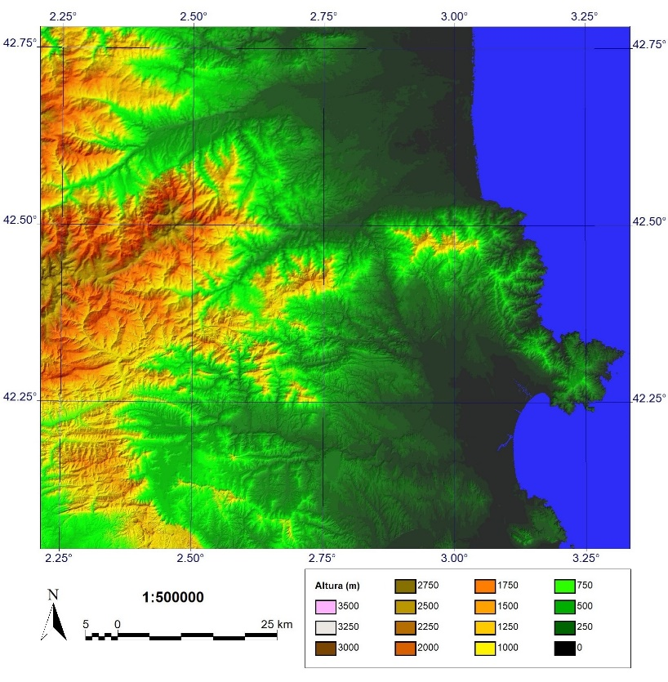

**Figura 1. Legenda explicativa da figura em Times New Roman, 11 pontos, negrito e centralizado.**

Fonte: fonte de dados e autoria podem ser adicionadas. [Times New Roman, 10pt. centrado]

**4. Discussão e avaliação dos achados**

Nesta seção, os resultados desta pesquisa são examinados comparativamente com os de outros autores, para mostrar a contribuição líquida feita, a corroboração de outros estudos, as discrepâncias com eles, etc.

**5. Conclusões**

É feito um balanço geral da extensão em que os objetivos foram alcançados e quais são as conclusões mais importantes. Problemas pendentes, limitações, etc. também podem surgir.

**6. Agradecimentos**

Se apropriado, os agradecimentos institucionais e/ou pessoais são refletidos aqui. As fontes de financiamento também podem ser inseridas aqui com suas referências, se houver.

**Referências bibliográficas [Times New Roman, 11 pt. Negrito]**

**Importante:**espaçamento entre linhas simples, mas para parágrafos adote um espaçamento à direita de 6 pt. Preste atenção à pontuação e ortografia!

Apelido, N. (ano). Título do livro em itálico e minúsculo. Cidade, Editora.

Apelido, N. (ano). “Título do artigo em minúsculas”, Nome da Revista em itálico, número, volume, pp. inicial- pp. final. DOI

(eg González, D., Cifuentes, VJ, Sancho, A. (2019). Infraestruturas de dados espaciais ao serviço da gestão da água. O caso da Confederação Hidrográfica de Guadalquivir. GeoFocus, 24, 3-17. https://dx .doi.org/10.21138/GF.548)

Sobrenome, N (ano). “Título do capítulo do livro em minúsculas”, em Apelido, N. (Ed.): Título da obra colectiva em minúsculas. Cidade, Editorial, pp. Última inicial.

Apelido, N. (ano). Título do documento eletrônico ou da internet em itálico. Cidade, Entidade Editora. [Consulta: dd-mm-aaaa]. Disponível em[www.yyyyy.html](http://www.yyyyy.html)

# APÊNDICE 1 [tamanho da fonte do título 11 pontos, negrito]

Se for conveniente, podem ser acrescentados apêndices para o desenvolvimento de fórmulas, algoritmos, tabelas grandes ou outros fins, a fim de eliminar questões mais técnicas do texto do artigo, por exemplo.